Fichas de Lugares Turísticos: Municipio de San Joaquín

1. Cascadas Maravillas

Nombre oficial | Cascadas Maravillas / Cascada Las Maravillas
Municipio y localidad | San Joaquín, Querétaro.
Categoría | Cascada / Río / Atractivo Natural
Descripción | Una impresionante caída de agua rodeada de un paisaje boscoso y húmedo que caracteriza la entrada a la Sierra Gorda. Ideal para desconectarse y disfrutar de la naturaleza en estado puro.
Ubicación exacta | Aproximadamente a 20 minutos de la cabecera municipal de San Joaquín. [Enlace a Google Maps]
Cómo llegar | Desde la plaza principal de San Joaquín, se toma un camino de terracería en dirección a la zona boscosa. Se recomienda vehículo alto o cuatrimoto, seguido de una caminata en descenso.
Horarios | 08:00 a 17:00 hrs (recomedado con luz de día).
Costo | Aproximadamente $50 MXN (Cuota comunitaria).
Actividades | Senderismo, fotografía de paisaje, días de campo, ecoturismo.
Servicios disponibles | Servicios rústicos y básicos administrados por la comunidad local (palapas y venta ocasional de alimentos en temporada alta).
Accesibilidad | Accesibilidad baja. El sendero es de terracería con pendientes pronunciadas y piedras. Inadecuado para sillas de ruedas o personas con movilidad reducida.
Recomendaciones y restricciones | Llevar calzado con buen agarre (antiderrapante), agua potable, repelente de insectos ecológico. Evitar nadar en épocas de fuertes corrientes.
Contacto | Comunidad local de San Joaquín.
Fotografías y videos | 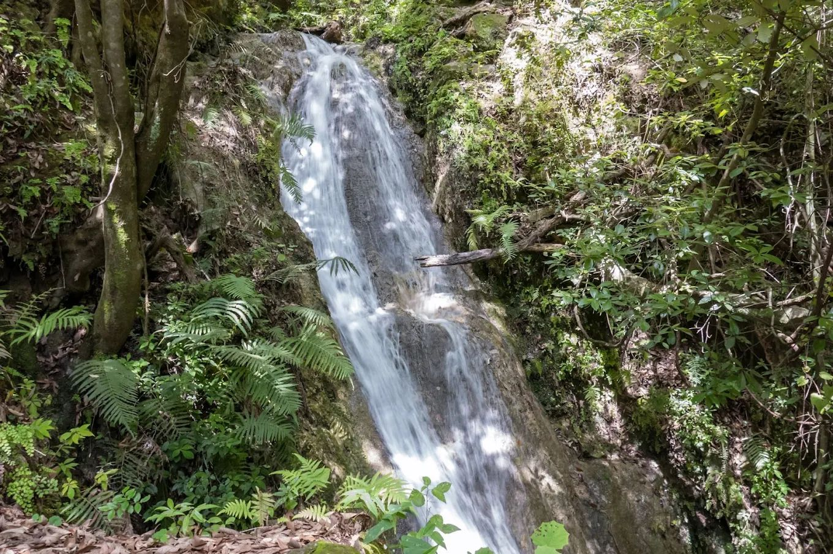  Fotografía real del lugar adjunta.
Fuente y fecha de verificación | mexicodesconocido.com.mx (Octubre 2026)

2. Grutas de los Herrera

Nombre oficial | Grutas de los Herrera
Municipio y localidad | San Joaquín, Querétaro.
Categoría | Grutas / Formación Geológica
Descripción | Espectaculares cavernas milenarias acondicionadas para el turismo, donde se pueden admirar impresionantes formaciones de estalactitas y estalagmitas que la naturaleza ha esculpido durante miles de años.
Ubicación exacta | A tan solo 10 minutos de la cabecera municipal de San Joaquín. [Enlace a Google Maps]
Cómo llegar | Acceso pavimentado muy cerca del centro de San Joaquín. Hay señalamientos claros sobre la carretera principal.
Horarios | Martes a Domingo de 10:00 a 17:00 hrs.
Costo | Entrada general: $40 - $50 MXN.
Actividades | Exploración de cavernas, fotografía geológica, turismo familiar.
Servicios disponibles | Estacionamiento, sanitarios, andadores de concreto iluminados y escalinatas con pasamanos en el interior de la gruta.
Accesibilidad | El interior está adaptado con escaleras y barandales seguros, pero no es accesible para sillas de ruedas debido a los desniveles naturales de la cueva.
Recomendaciones y restricciones | Usar zapatos cómodos y cerrados. No tocar las formaciones rocosas para evitar dañar su crecimiento natural.
Contacto | Administración turística municipal.
Fotografías y videos | 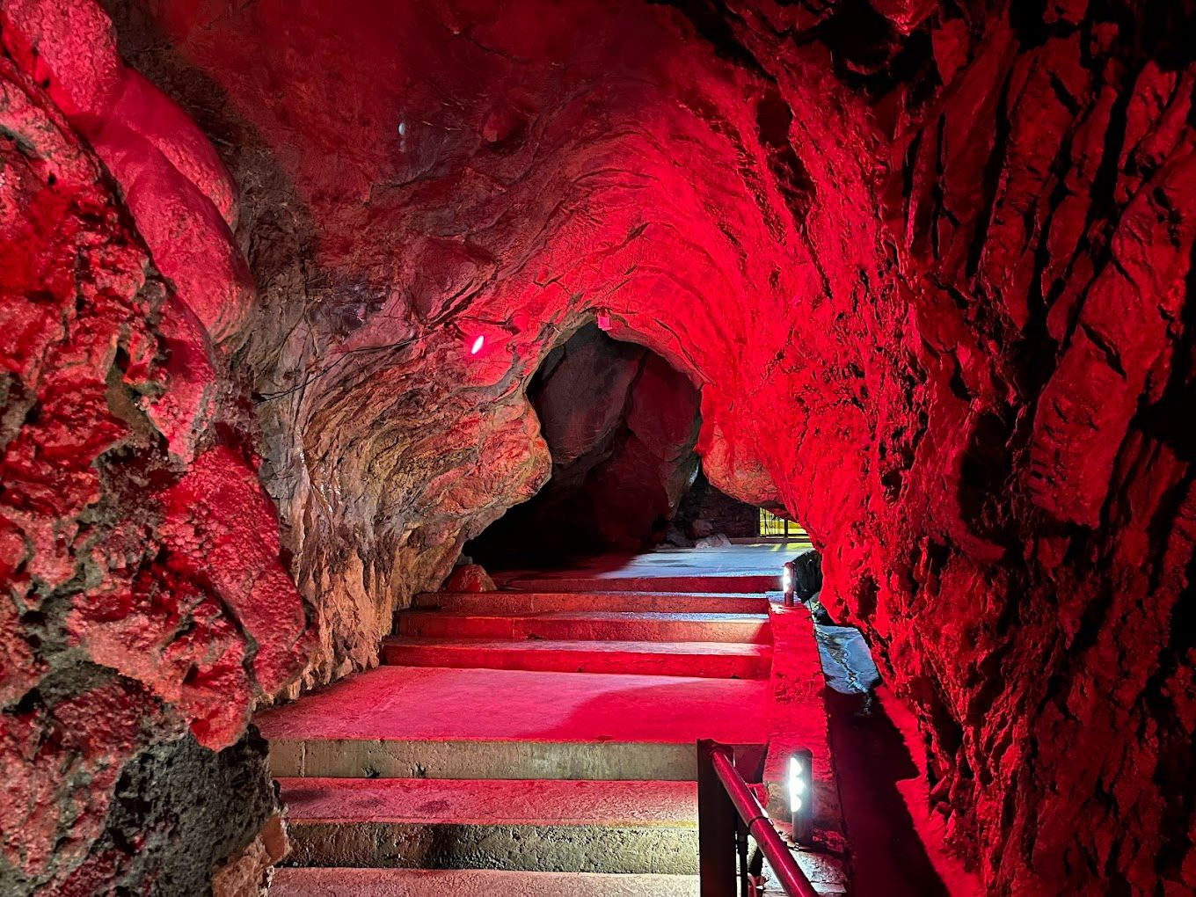  Fotografía real del lugar adjunta.
Fuente y fecha de verificación | queretaro.travel / mexicodesconocido.com.mx (Octubre 2026)

3. Zona Arqueológica Ranas

Nombre oficial | Zona Arqueológica Ranas
Municipio y localidad | San Joaquín, Querétaro.
Categoría | Zona Arqueológica / Patrimonio Histórico
Descripción | Importante centro ceremonial, político y religioso asociado a la explotación minera prehispánica (especialmente el cinabrio) durante el periodo Clásico. Sus estructuras están construidas estratégicamente sobre elevaciones naturales con lajas de piedra.
Ubicación exacta | A 3 km al norte de la cabecera municipal de San Joaquín. [Enlace a Google Maps]
Cómo llegar | Camino pavimentado desde el centro de San Joaquín, se puede llegar en vehículo o caminando en aproximadamente 45 minutos.
Horarios | Lunes a Domingo de 09:00 a 17:00 hrs.
Costo | Entrada general aproximada: $75 MXN (Exentos: menores de 13 años, estudiantes, maestros e INAPAM).
Actividades | Turismo arqueológico, fotografía, conocimiento de las culturas de la Sierra Gorda, observación de las canchas del juego de pelota.
Servicios disponibles | Custodia del INAH, taquilla, sanitarios en la entrada, señalética informativa.
Accesibilidad | Terreno irregular, con senderos de terracería y escalinatas prehispánicas. Complicado para personas con movilidad reducida.
Recomendaciones y restricciones | Llevar sombrero, bloqueador solar y agua. Respetar las delimitaciones y no subir a las estructuras restringidas.
Contacto | INAH Querétaro.
Fotografías y videos | 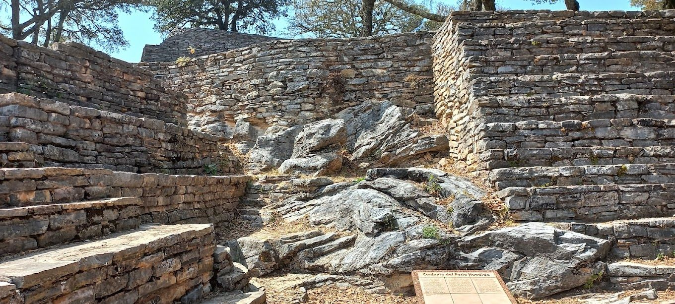  Fotografía real del lugar adjunta.
Fuente y fecha de verificación | mexicodesconocido.com.mx / INAH (Octubre 2026)

